软件测试 实验报告—EasyMock

1、实验目的
1、使用EasyMock+Junit对附件中的LoginServlet进行测试：分别对登录成功和失败进行测试，测试方法名分别为testLoginSuccess()和testLoginFailed()。
2、使用EasyMock提供的模拟功能在脱离J2EE容器的情况下测试。

2、测试范围
根据实验要求，观察 LoginServlet 类中的方法后，分别对登录成功和失败进行测试。登录输入的内容为用户名和密码，代码中通过 req.getParameter("username")和req.getParameter("password")获取。
对其进行等价类划分，如表1。
表1 等价类划分
输入/输出 |  | 有效等价类 | 无效等价类
输入  条件 | 用户名 | - ”admin”字符串 | - 非”admin”字符串  3、输入为空
输入  条件 | 密码 | 4、”123456”字符串 | 5、非”123456”字符串  6、输入为空
输出  情况 | 登录成功 | 7、登录成功 | 无
输出  情况 | 登录失败 | 8、登录失败 | 无

根据以上等价类划分得出测试用例如表2。

表2 测试用例
测试方法 | 测试标号 | 等价类覆盖 | 类型 | 输入
doPost() | 1 | 1、4、9 | 输入正确 | (“admin”,“123456”)
doPost() | 2 | 1、5、10 | 密码错误 | (“admin”,“114514”)
doPost() | 3 | 2、4、10 | 用户名错误 | (”adc”,“123456”)
doPost() | 4 | 1、6、10 | 密码为空 | (“admin”,NULL)
doPost() | 5 | 3、4、10 | 用户名为空 | (NULL,”123456”)
doPost() | 6 | 3、6、10 | 用户名、密码都为空 | (NULL,NULL)
doPost() | 7 | 2、5、10 | 用户名、密码都错误 | (“yilu”,”1919”)

3、测试过程
3.1成员设置
根据原函数中的值设置如图成员，并用@BeforeEach再每次测试前进行初始化。
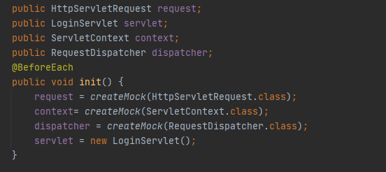
3.2 测试流程
3.2.1 测试用例1实验代码
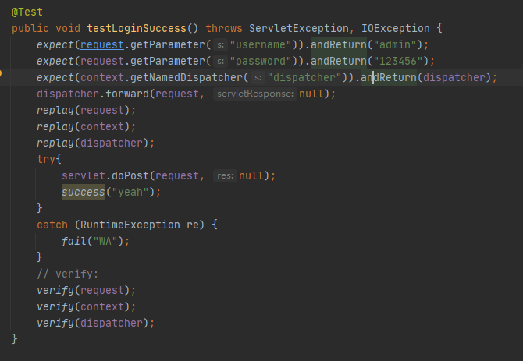
3.2.2 测试用例2实验代码
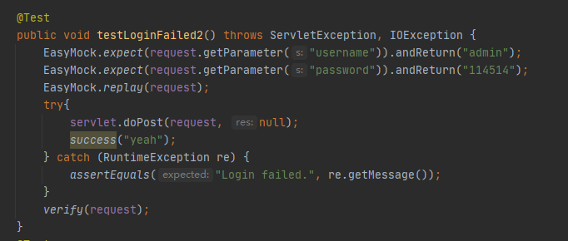
3.2.3 测试用例3实验代码
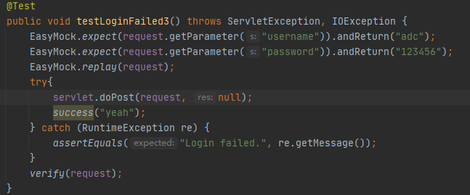
3.2.4 测试用例4实验代码
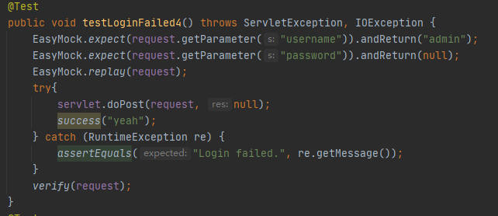
3.2.5 测试用例5实验代码
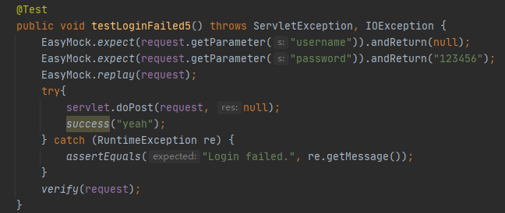
3.2.6 测试用例6实验代码
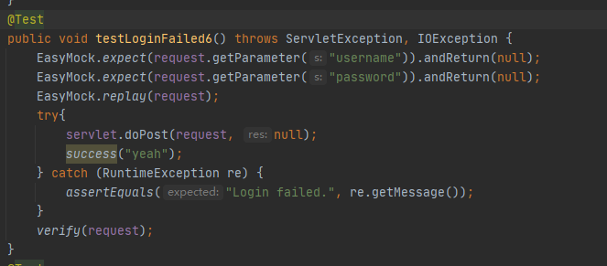
3.2.7 测试用例7实验代码
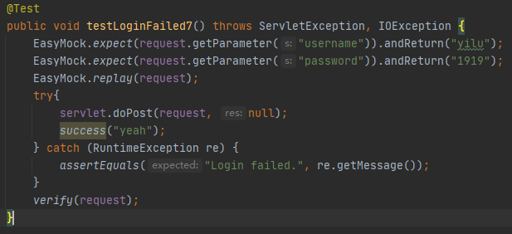
3.3 测试预期结果
预期结果应为全部测试通过
3.4 测试结果
测试结果如图所示
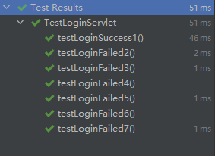

4、总结与分析
通过本次实验，我学会了在IDEA中使用EasyMock+Junit对servlet进行测试。Mock用于模仿真实对象的方法调用，从而使得测试不需要真正的依赖对象。Mock Object为某个特定的测试用例的场景提供刚好满足需要的最少功能。它们还可以模拟错误的条件，例如抛出指定的异常等。EasyMock+Junit的形式也可以使代码在未配置整体环境的情况下对函数进行测试，值得学习。

